# Принцип работы

Задача требует создания установки для наведения солнечной панели на Солнце и слежения за ним. Так как преимущественно подобные устройства используются в качестве генераторов электроэнергии, можно сформулировать основные требования к механизму – низкие энергозатраты, легкость в эксплуатации, максимальная автономность.

Суть метода, на основе которого работает наше устройство, заключается в расчете точного направления на солнце, исходя из известного времени суток, даты и координат (широта и долгота). Эти данные позволяют вычислить достаточно точную траекторию движения Солнца в течение дня (погрешность расчетов 6`).

Преимущества данного метода:

* Отсутствие каких-либо дорогостоящих датчиков.
* Вне зависимости от различных световых помех, устройство в течение всего дня точно наведено на Солнце.
* В ночное время имеется возможность отключения устройства для экономии энергии.
* Нет необходимости производить постоянную обработку показаний датчиков.
* Высокая автономность устройства, что позволяет лишь изредка производить осмотр устройства.

Недостатки:

* Из-за отсутствия компаса в конструкции устройства требуется ориентация прибора на восток.
* Требуется точная установка механизма в горизонтальное положение (однако, в конструкции предусмотрены установочные винты для изменения уровня).
* При смене часового пояса или координат требуется изменение параметров устройства.

# Реализация механизма и принцип работы

## Упрощения и обозначения при моделировании

Упрощенно изображены: зубья шкивов, герконы, некоторые крепежные изделия, упорный подшипник (габаритный размеры соблюдены). Отсутствует проводка, отсутствует изображения зубчатых ремней.

Обозначения: геркон – зеленый куб, черный цилиндр – магнит, примыкающий к шаговому двигателю зеленый параллелепипед – выводы проводов двигателя.

## Описание механизма

Стойка – неподвижна, имеется возможность регулировать уровень наклона при помощи соответствующих болтов, расположенных по краям ножек. К стойке жестко прикреплен первый шаговый двигатель, отвечающий за вращение в горизонтальной плоскости. На валу двигателя расположен шкив соединенный зубчатым ремнем со вторым шкивом №2, расположенным на подвижной части ( передаточное отношение i = 3 ). Шкив №2 опирается на упорный подшипник, длинный вал, на котором нарезан шкив, вставлен в отверстие в стойке, что не дает конструкции выйти из положения равновесия. К шкиву №2 крепиться рама, внутри которой расположен второй шаговый двигатель, отвечающий за вращение в вертикальной плоскости. Вал двигателя выступает из рамы, что позволяет соединить его со шкивом №3. Этот шкив в свою очередь приводит в движение шкив№4, также посредством ременной передачи ( i = 3 ). Рассматривался вариант использования червячного редуктора для обеспечения самоторможения, но это могло бы сильно усложнить разработку и изготовление механизма. Шкив №4 соединен валом с балкой, вращающейся в вертикальной плоскости. На балке установленная солнечная панель с одной стороны и противовес с другой. В зависимости от массы используемой панели можно изменить количество грузов и привести балку в положение равновесия, что резко снижает нагрузку на двигатель.

## Особенности механизма

В конструкции предусмотрены ограничители вращения ( один для горизонтальной плоскости и два для вертикальной ). Они не позволяют делать в горизонтальной плоскости более одного полного оборота и ограничивают угол вращения в вертикальной плоскости от -3° до 90 °. На каждом из ограничителей установлен магнит, на каждой области механизма, о которую ударяется ограничитель, установлен геркон. Таким образом, можно определить, когда механизм занял крайнее положение, что используется при калибровке положения механизма, а также при защите от непредвиденных ситуаций.

Ардуино, аккумуляторы и другие платы спрятаны в шкафу на стойке (рис. 1).

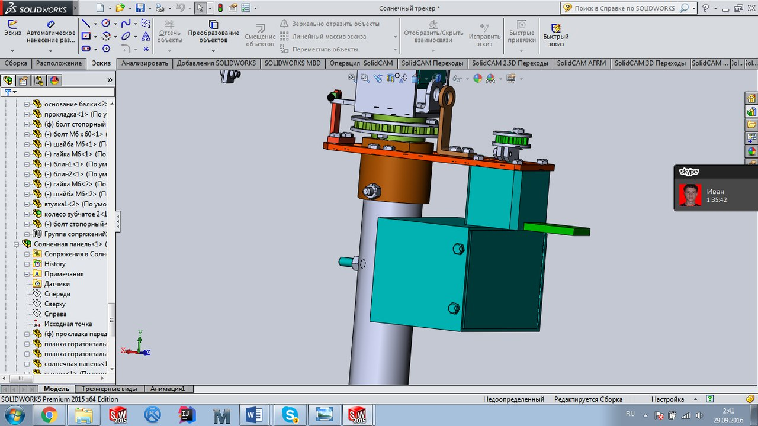

Рис. 1. Шкаф для электроники

Провода идущие от солнечной панели спрятаны внутрь балки, далее они проходят по раме вместе с проводкой шагового двигателя и продеваются в кольцо на раме. После чего продеваются во второе кольцо (рис. 2) уже на неподвижной стойке и идут в шкаф. Проводка имеет некоторую избыточную длину, что позволяет механизму вращаться, не натягивая их.

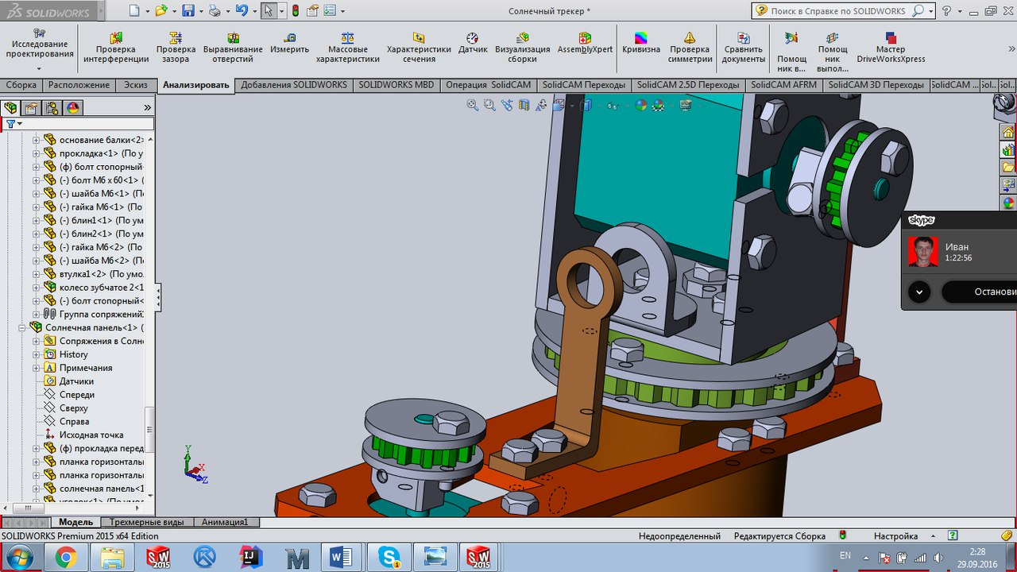

Рис. 2. Кольца для поддержки проводов

Солнечная панель зажимается на крестовой раме, сделанной из листового проката. В листах проделаны отверстия с равным шагом, что позволяет устанавливать в них зажимы и закреплять панели разных размеров.

## Виды деталей и способы их производства

В нашей установке используются детали, полученные различными способами: при помощи токарной, фрезерной обработки, лазерной резки, гибки, сверления и разными комбинациями данных способов. Также были использованы разнообразные стандартные изделия (прокат, крепежи).

К деталям, полученным на токарном станке можно отнести: стойку, стакан (частично фрезерная обработка) (рис. 3).

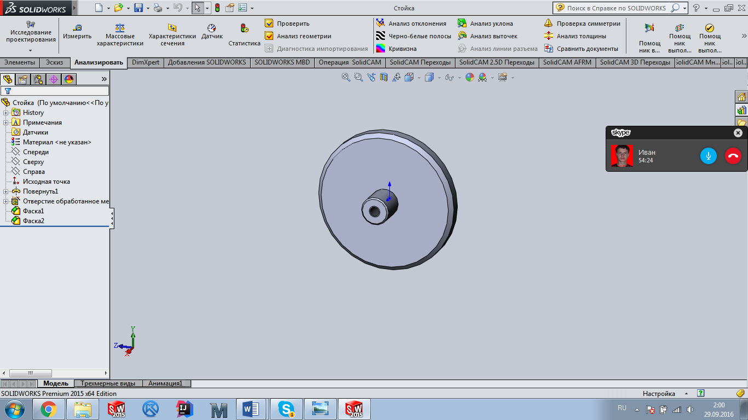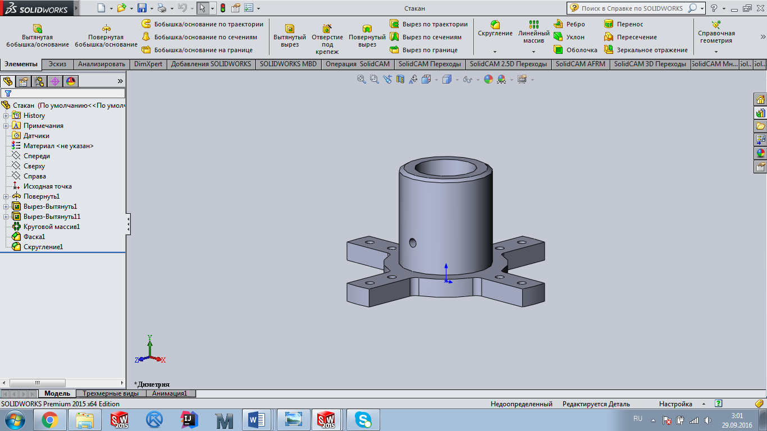

Рис. 3. Примеры токарных деталей

Примером фрезерованной детали может послужить стакан (см. рис. 3 справа). Также фрезерный станок можно использовать для нарезания зубьев шестерни ременной передачи (рис. 4).

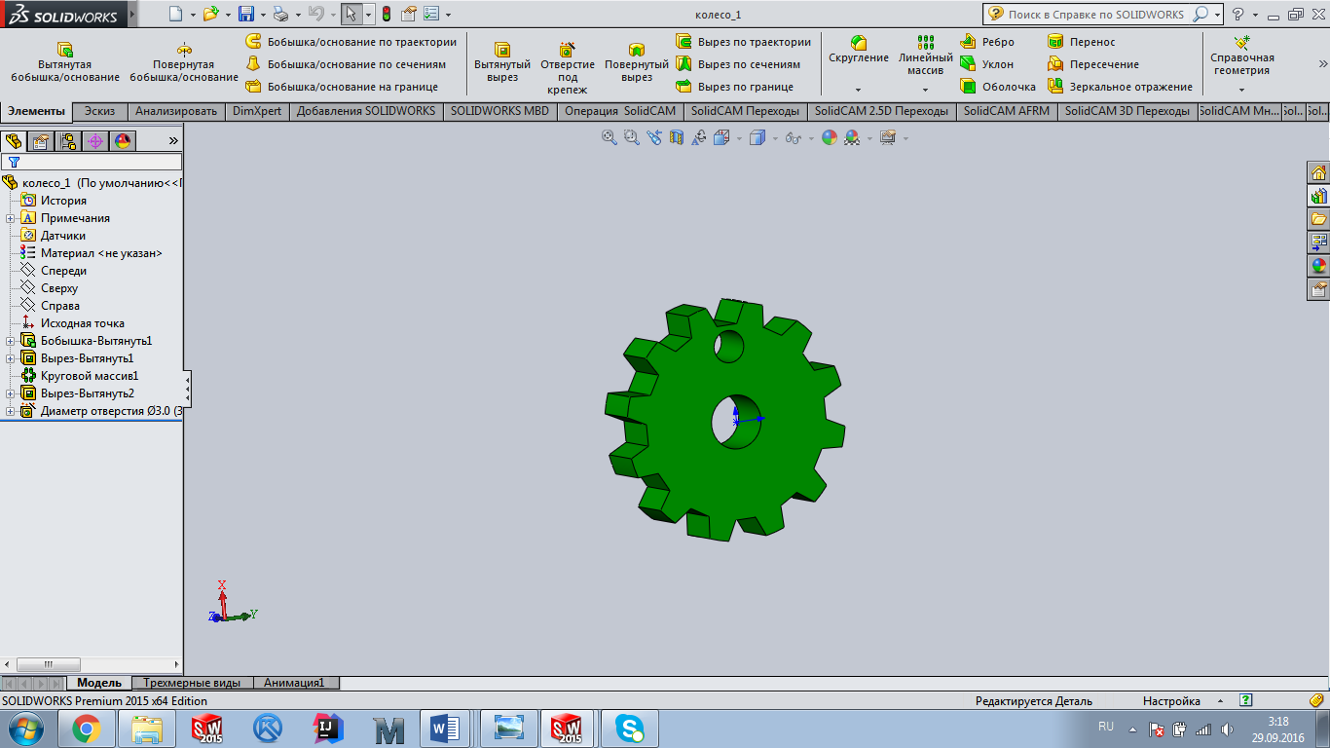

Рис. 4. Фрезерованная деталь

При помощи гибки были получены следующие элементы нашей конструкции: планка, держатель для проводов и др. (рис. 5).

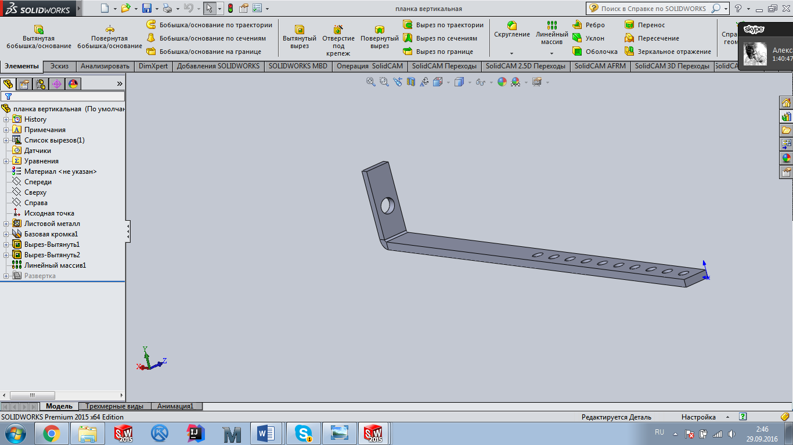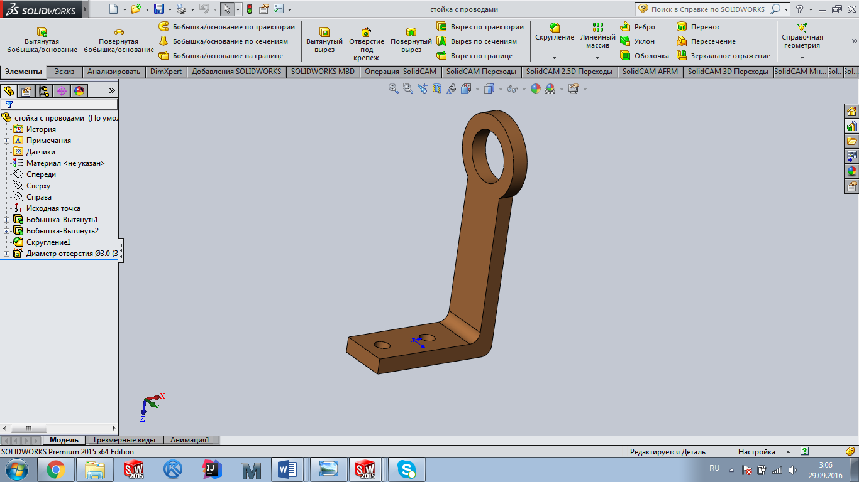

Рис. 5. Детали, полученные гибкой

Для получения с высокой точностью отверстий различных диаметров

Мы используем сверлильный станок. Для нарезания внутренней резьбы применяются метчики.

Лазерная резка используется для деталей из листовых материалов. Примером является деталь, удерживающая двигатель (рис. 6). Если данный станок отсутствует, можно использовать фрезерный станок.

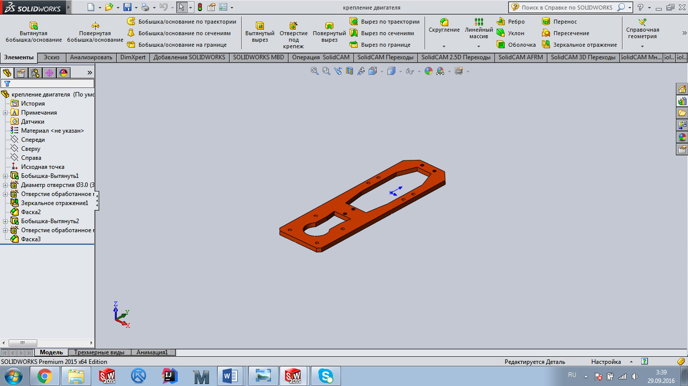

Рис. 6. Деталь, полученная лазерной резкой

Примерами стандартных изделий служат болты, гайки, уголки и т.п (рис. 7).

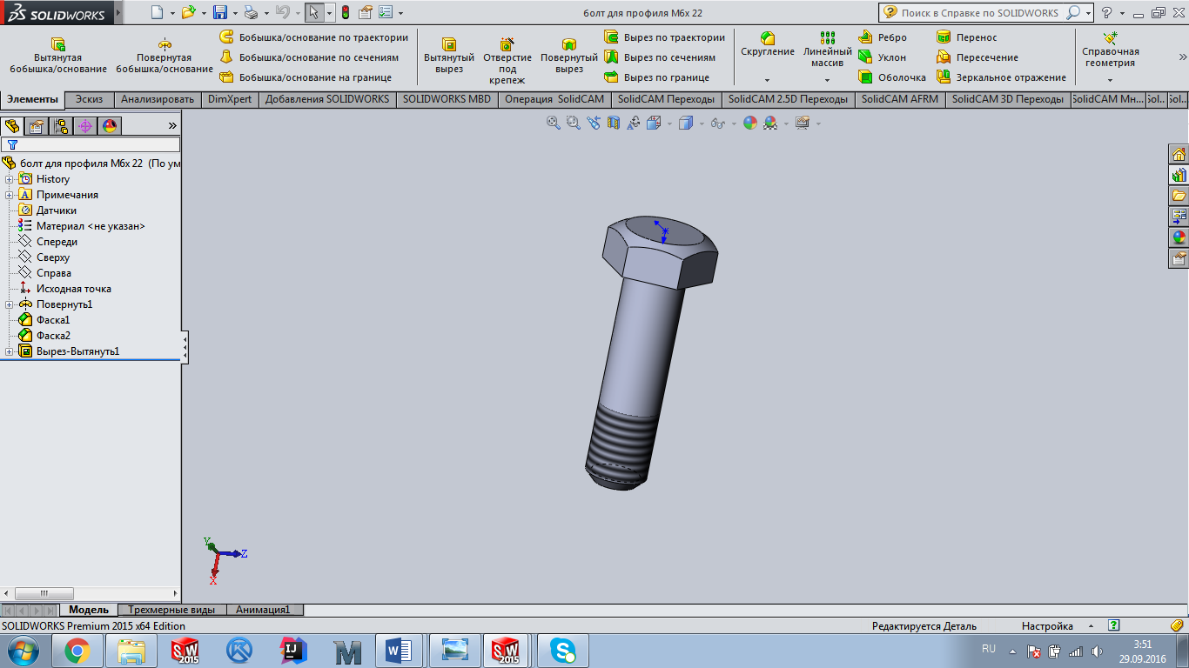 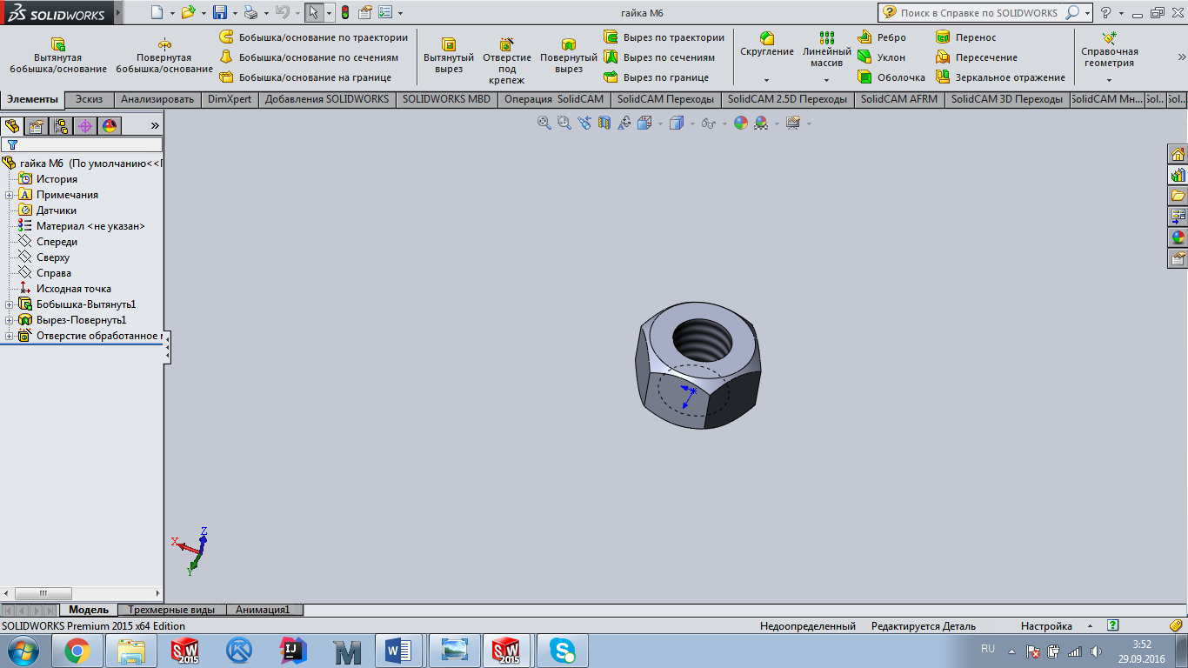 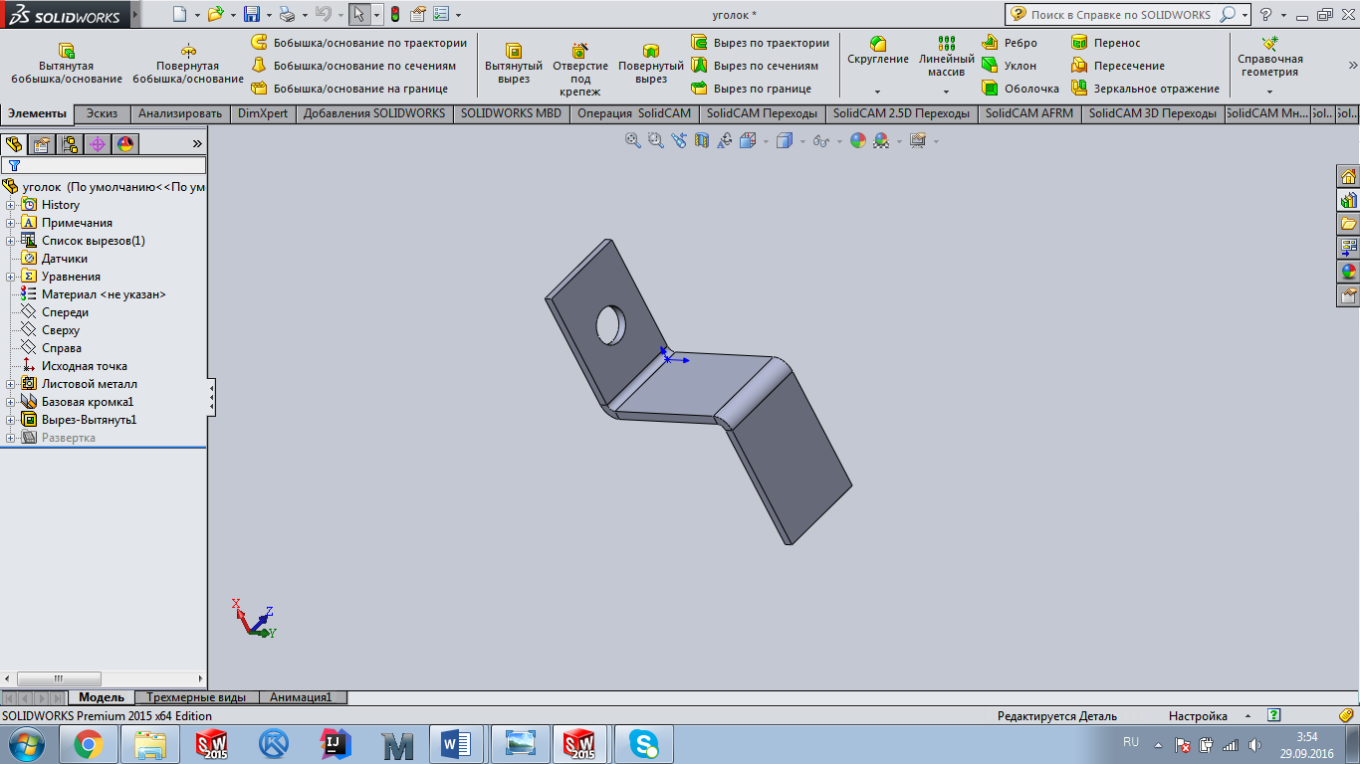

Стандартные изделия

Большинство деталей будут изготавливаться из дюралюминия ввиду его легкости и прочности. Помимо этого, он легче подвергается обработке по сравнению со сталью.

# Программная часть

Во время обсуждения проекта было решено отказаться от идеи использования фоторезисторов в пользу автономного вычисления позиции солнца на небе по координатам и текущему времени.

От блока ввода координат и даты/времени было также решено отказаться в целях не загромождения кода функциями обработки ввода, однако был добавлен вывод текущих данных на экран по нажатию кнопки на устройстве.

Внешний RTC-модуль был признан избыточным, поэтому функция обработки времени оставлена за самим устройством Arduino.

Если нам известен расчёта азимута и высоты солнца в данный момент времени, то сам алгоритм позиционирования можно представить следующим образом:

1. Устанавливаем необходимые переменные, а именно текущие координаты, дату и время, а так же константу для отсеивания слишком низких позиций солнца.
2. При включении занимаем стартовую позицию, определяемую стопорами с герконами на конструкции устройства.
3. Считаем азимут и высоту солнца.
4. Сравниваем текущую высоту солнца с нашим выбранным ограничением и в случае, если солнце уже достаточно высоко, то считаем разницу между нашим текущим положением и положением солнца и медленно доворачиваем шаговый двигатель на эту разницу.
5. Повторяем п. 3 и п. 4 до тех пор, пока солнце достаточно высоко, а иначе возвращаемся в стартовое положение и ждём наступления утра.

При реализации алгоритма были добавлены необходимые проверки пересечения со стопорами, а также отладочный вывод через COM порт.

Алгоритмы расчёта высоты и азимута солнца были взяты из Интернета и доработаны, учитывая аппаратные ограничения платформы Arduino UNO (например, размер double и float равен 4 байтам):

* [http://www.geoastro.de/elevaz/basics/meeus.htm](http://www.geoastro.de/elevaz/basics/meeus.htm" \l "solar)
* <http://www.stjarnhimlen.se/comp/tutorial.html>

Вывод информации на экран реализован таким образом, что по нажатию на кнопку на устройстве, данные отображаются на экране в течении пяти секунд после её отпускания.

Используемые библиотеки:

* LiquidCrystal_I2C.h — (<https://github.com/fdebrabander/Arduino-LiquidCrystal-I2C-library>[)](https://github.com/fdebrabander/Arduino-LiquidCrystal-I2C-library)-) — Для работы с LDC экраном по I2C.
* TimeLib.h — (<http://www.pjrc.com/teensy/td_libs_Time.html>) — Для программной реализации часов на устройстве.
* Stepper.h — Для взаимодействия с шаговыми двигателями.

# Электронная часть

Во время проектирования устройства были выбраны следующие компоненты:

* Arduino UNO
* Биполярный шаговый двигатель JK42HS40-1704 x2
* Драйвер двигателей L293DNE x2
* Тактовая кнопка (aka SMD Button)
* Резистор (10 кОм) х4
* LCD экран (16х2) с I2C расширителем портов PCF8574
* Геркон x3

Шаговые двигатели подключены к Arduino через драйвер двигателей. Чтобы не использовать дополнительные транзисторы, каждый шаговый двигатель подключается к Arduino через 4 контакта.

Для драйвера двигателя не предусмотрено специального охлаждения через пины GND, т. к. не планируется скоростное переключение его режимов работы, а также использования под высоким током (Номинальный ток у одного шагового двигателя 1.7 А, при 2.4 А суммарно у одного драйвера).

Тактовая кнопка, а так же три геркона подключаются к выводам Arduino через подтягивающие резисторы в 10 кОм.

LCD экран подключен через расширитель портов через шину I2C на пины A4 и A5.

В конструкции предусмотрено использование аккумулятора (днем заряжается от солнечной панели) для питания, как самой управляющей схемы, так и шаговых двигателей.

**Заключение**